**IFMG-Campus Bambuí**

**Sistemas Digitais**

**Nomes**: Ítalo da Silva Gomes, Filipe Andrade e Marco Antônio Gomes

**Data**: 07/12/2017

**Professor:** Efrem Eladie de Oliveira Lousada

**Relatório do Trabalho Final**

**Objetivo do trabalho:**

Projetar ao nível de portas lógicas um circuito de controle de segurança de esteiras de uma fábrica de cimento.

**INTRODUÇÃO**

Este presente trabalho visa desenvolver um circuito utilizando portas lógicas para o controle de segurança de 6 esteiras de uma fábrica de cimentos. O problema consiste na possibilidade de defeito ou alguma ocorrência que impossibilite o funcionamento das 4 esteiras de transporte de insumo e das duas esteiras de transporte do produto final.

As 4 esteiras de insumos transportam matérias primas para um recipiente de confecção do cimento, no trabalho, se alguma destas 4 esteiras defeito, deve se ascender uma lâmpada laranja. A outra esteira é responsável por transportar o cimento pronto para que seja empacotado, se houver algum problema com esta esteira, deve se acionar uma lâmpada roxa no circuito de segurança. Por fim após o cimento esta empacotado, uma sexta esteira deve levar os cimentos para o carrinho de transporte, se o carrinho não estiver no local para receber os cimentos uma lâmpada vermelha deve ser acionada no circuito. Quando ocorre um problema e as lâmpadas são acionadas as esteiras correspondente também param, ou seja, se a lâmpada laranja acender as 4 esteiras de insumos devem parar de operar, se a lâmpada roxa acender a quinta esteira deve parar e também as 4 esteiras de insumo, logo as lâmpadas laranja e roxa estarão acessas, e se a lâmpada vermelha acender, todas as lâmpadas estarão acessas e todas esteiras estarão paradas. A ocorrência de todas as lâmpadas acessas aciona ainda no circuito uma sirene de emergência. O problema é ilustrado pela figura 1 a seguir.

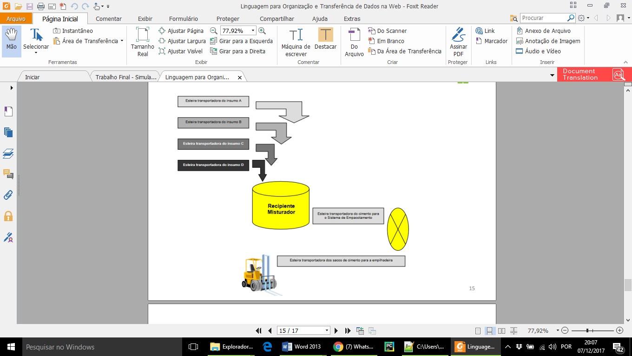Figura 1 - Esquema de funcionamento das esteiras da fábrica de cimento.

Fonte: Extraído do slide da disciplina de sistema digitais

**METODOLOGIA**

**Materiais usados:**

* + - Programa Proteus
    - Programa LogiSim
    - Programa Intel Quartus

Para projetar o circuito primeiramente montou – se a tabela verdade no papel considerando cada esteira como uma entrada, convencionou se que a esteira parada o sinal lógico era 1 e em movimento o sinal lógico era 0. Cada saída correspondia a o acionamento de uma lâmpada e após a montagem da tabela verdade, se extraiu a expressão booleana e utilizando o programa de simulação proteus, montou se o circuito substituindo as lâmpadas por leds, no qual a lâmpada laranja foi substituída por uma led laranja, a lâmpada roxa por um led azul e a vermelha por um led vermelho. O circuito montado pode ser visto na figura 2 a seguir.

Figura 2 – Projeto de simulação no Proteus do circuito de segurança.

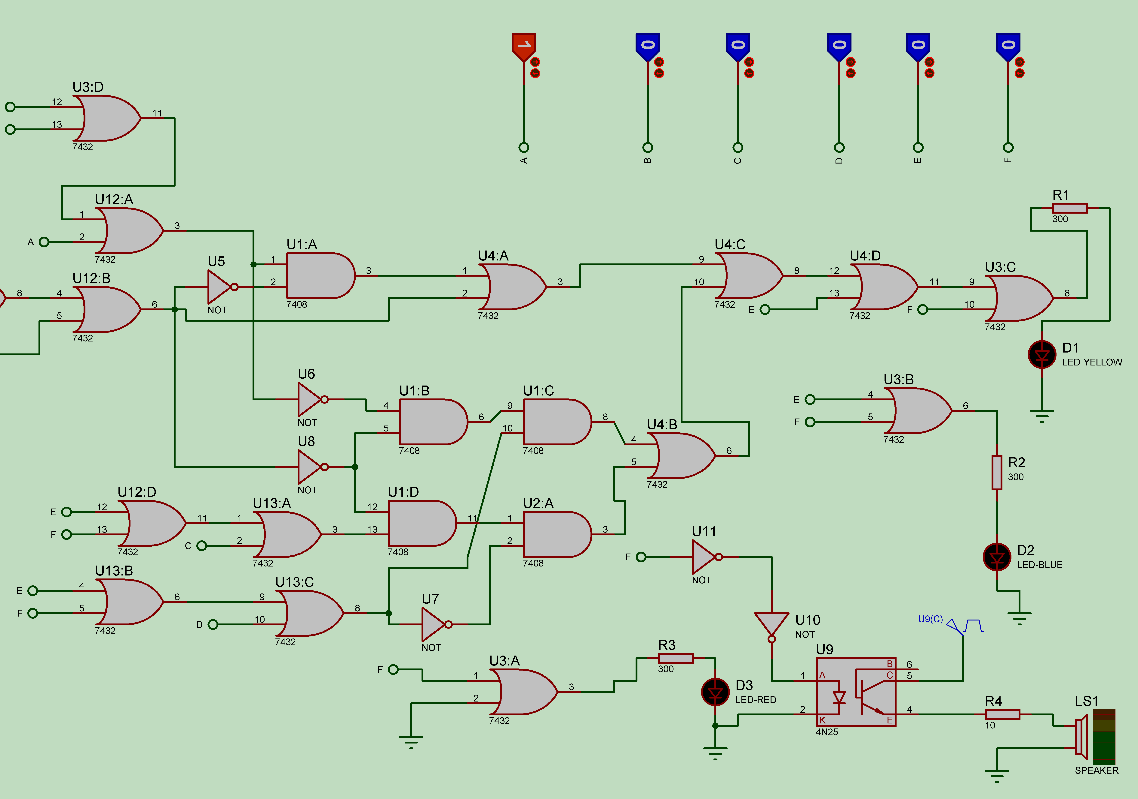

Fonte: Elaborado pelo autor.

Como pode ser visto, na figura 2 existe um acoplador ótico 4N25, ele foi usado para acionar a sirene. Realizou se várias simulações para se certificar do correto funcionamento do circuito, o mesmo ficou grande no proteus devido ao fato de se utilizar portas lógicas com somente duas entradas e uma saída e por isso com intuito de simplificar o circuito utilizou se do programa logisim para a simplificação do circuito. O circuito foi desenhado no logiSim e após isto, solicitou se do programa que gerasse o circuito simplificado, a tabela verdade, e as expressões booleanas. As figuras 3, 4 e 5 representam respectivamente o circuito simplificado, a tabela verdade.

Figura 3 – Circuito simplificado pelo LogiSim

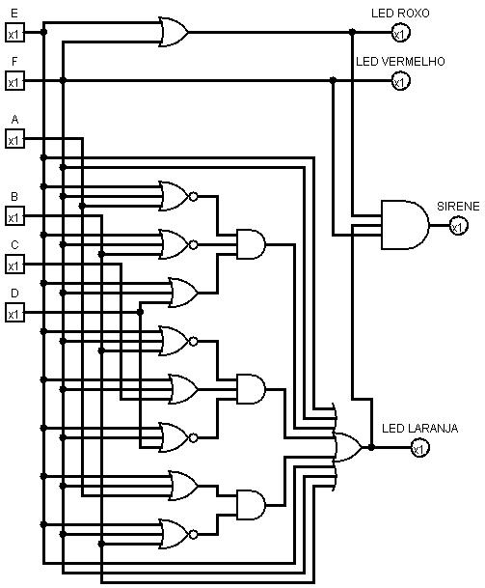

Fonte: Elaborado pelo autor.

Figura 4 – Tabela verdade do circuito gerada no LogiSim

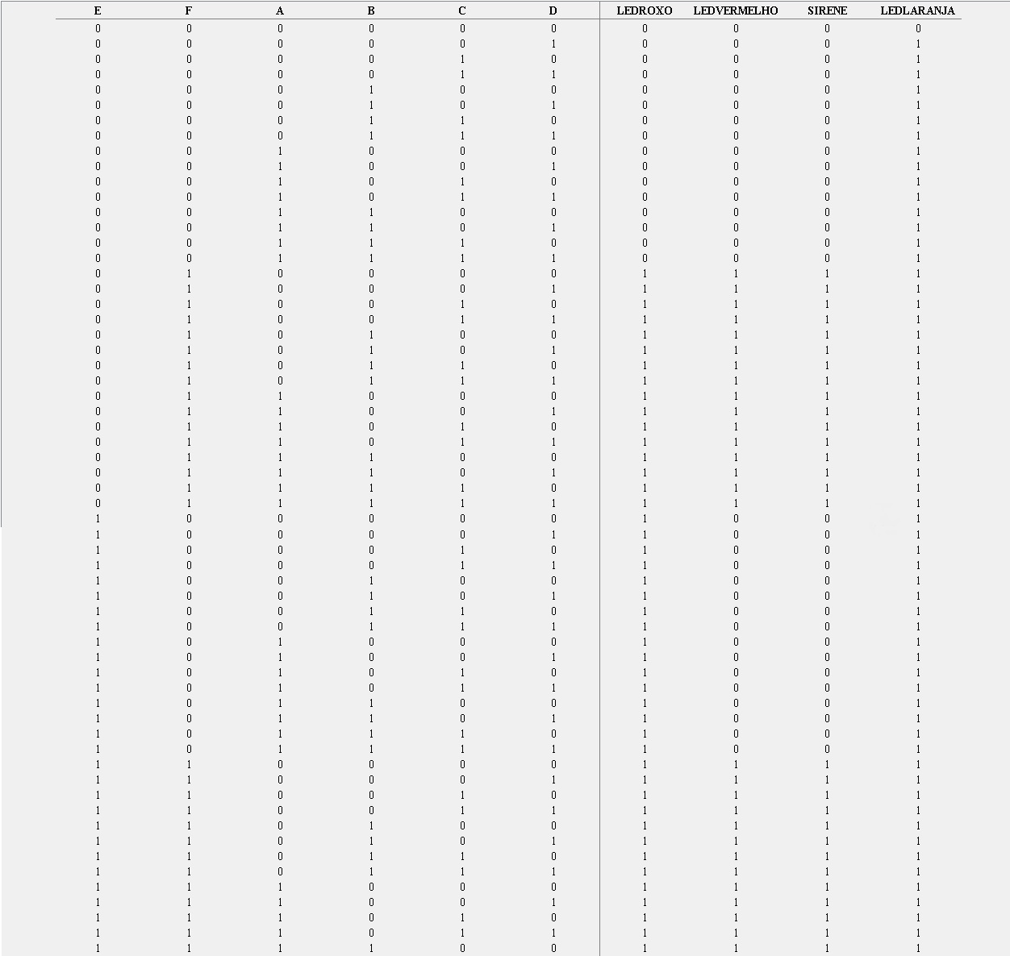

Fonte: Elaborado pelo autor

Figura 5 – Expressão booleana de acionamento do led laranja

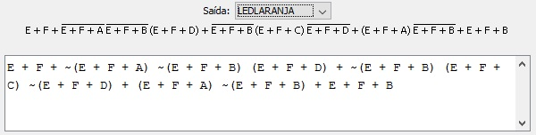

Fonte: Elaborado pelo autor.

Figura 6 – Expressão booleana de acionamento do led vermelho

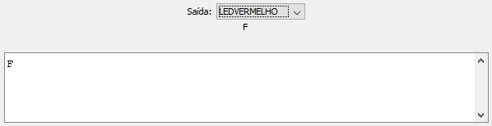

Fonte: Elaborado pelo autor.

Figura 7 – Expressão booleana de acionamento do led roxo (azul)

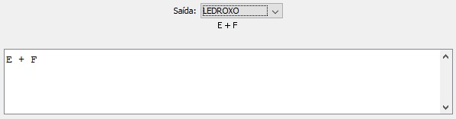

Fonte: Elaborado pelo autor.

Figura 8 – Expressão booleana de acionamento da sirene

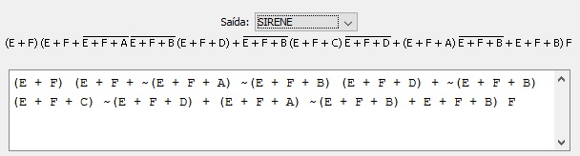

Fonte: Elaborado pelo autor.

Com o processo de simplificação via logiSim terminado, realizou se a programação VHDL para o problema no programa da Intel, O Quartus, o código gerado pode ser visualizado na figura 9, com a programação pronta e compilada, gerou se o circuito, figura 10 e também realizou se a simulação no ModelSim, obtendo os resultados da figura 11.

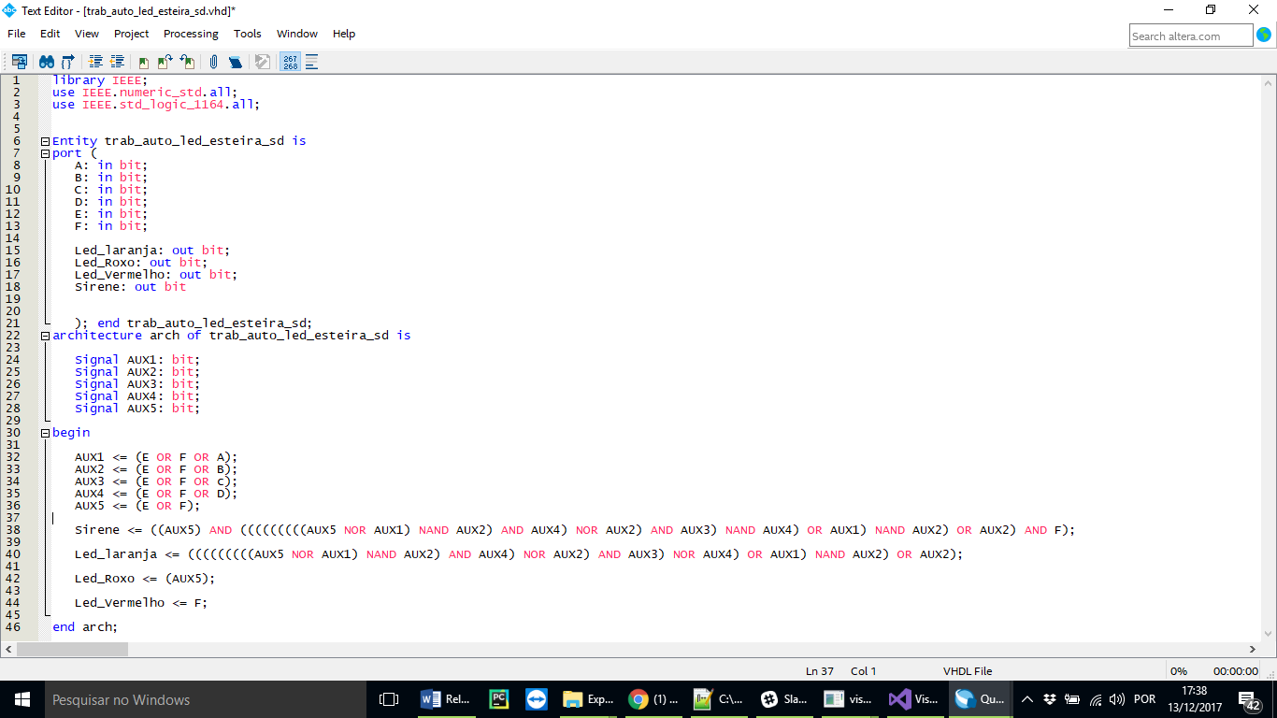Figura 9 – Código para solução via FPGA – VHDL problema das esteiras

Fonte: Elaborado pelos autores.

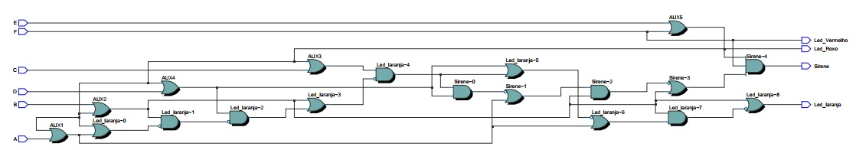

Figura 10 – Circuito gerado a partir do código VHDL

Fonte: Elaborado pelos autores.

Figura 11 – Simulação no ModelSim do código VHDL

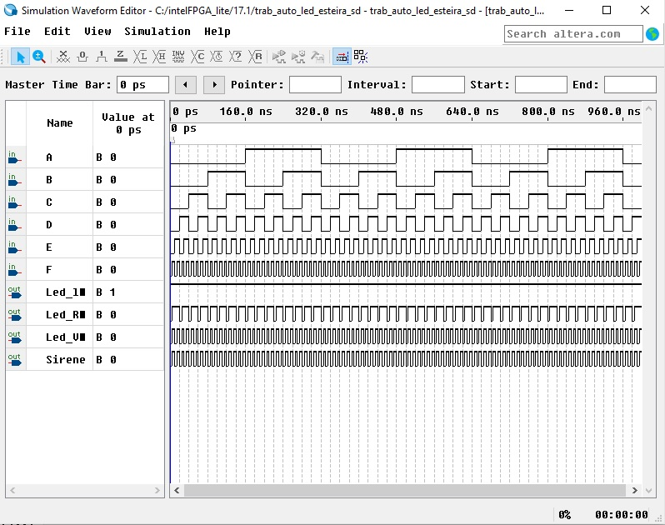

Fonte: Elaborado pelos autores.

**CONCLUSÃO**

Diante dos experimentos realizados foi possível entender na prática, como podemos solucionar problemas industriais com o uso da transformação do problema em um sistema digital, este que é capaz de resolver uma gama de problemas através de um único circuito que pode ser confeccionado em uma placa com chips e CIs.

Solucionar o problema das esteiras trouxe para nos alunos uma grande aproximação com diversas ferramentas de auxílio na construção de sistemas digitais. É fundamental que engenheiros saibam lidar com diversas ferramentas de construção na resolução de eventuais problemas que possam ocorrer durante suas atividades. Os usos das ferramentas foram fundamentais também devido ao fato de que se fica muito difícil a construção dos circuitos na mão, a tabela verdade é muito grande e as expressões booleanas são muito grandes também, o que torna a manipulação muito ruim. Os programas também são importantes porque nos permitiram com sucesso a verificação de todos os circuitos através da simulação, tanto no Proteus, quanto no ModelSim as simulações foram eficazes, demostrando o funcionamento correto dos circuitos construídos.

A simplificação de circuito se mostrou muito importante para o problema resolvido, visto que o primeiro circuito ficou muito grande e com isso ficaria impraticável a construção da placa para este circuito.